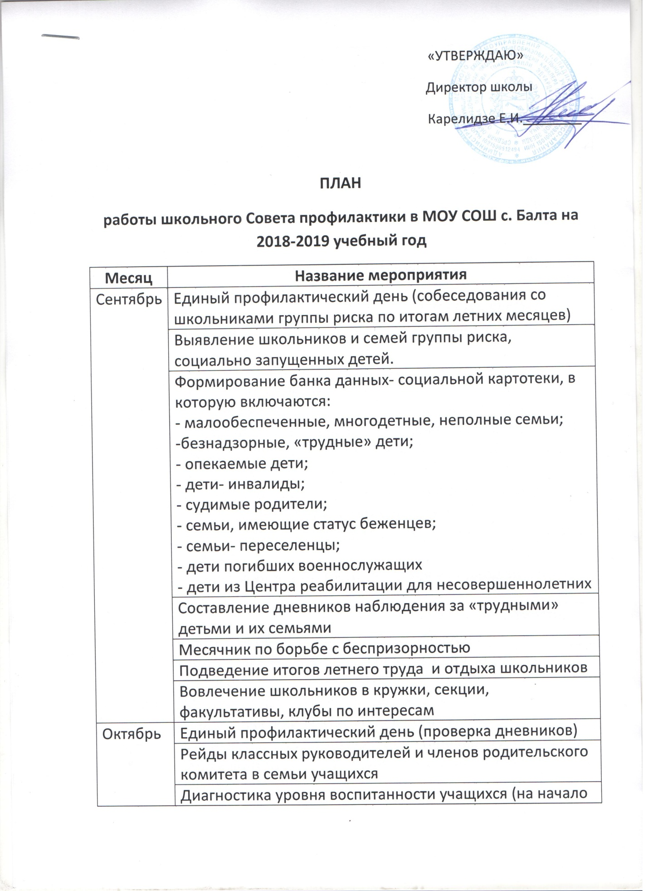

«УТВЕРЖДАЮ»
Директор школы
Карелидзе Е.И.________

ПЛАН
работы школьного Совета профилактики в МОУ СОШ с. Балта на 2018-2019 учебный год
Месяц | Название мероприятия
Сентябрь | Единый профилактический день (собеседования со школьниками группы риска по итогам летних месяцев)
 | Выявление школьников и семей группы риска, социально запущенных детей.
Формирование банка данных- социальной картотеки, в которую включаются:
- малообеспеченные, многодетные, неполные семьи;
-безнадзорные, «трудные» дети;
- опекаемые дети;
- дети- инвалиды;
- судимые родители;
- семьи, имеющие статус беженцев;
- семьи- переселенцы;
- дети погибших военнослужащих
- дети из Центра реабилитации для несовершеннолетних
 | Составление дневников наблюдения за «трудными» детьми и их семьями
 | Месячник по борьбе с беспризорностью
 | Подведение итогов летнего труда и отдыха школьников
 | Вовлечение школьников в кружки, секции, факультативы, клубы по интересам
Октябрь | Единый профилактический день (проверка дневников)
 | Рейды классных руководителей и членов родительского комитета в семьи учащихся
 | Диагностика уровня воспитанности учащихся (на начало года)
 | Итоги контроля за посещаемостью учебных занятий за 1 четверть
 | Планирование занятости школьников в период осенних каникул
Ноябрь | Месячник по профилактике правонарушений:  - рейды в семьи;  - классные часы «Ваши права юные россияне», «Урок гражданина», «Законы об ответственности несовершеннолетних» и др.;  - выпуск бюллетеней «Тебе, подросток» «Мы выбираем здоровый образ жизни»;  - индивидуальная работа с детьми и родителями;  - лекции по вопросам профилактики наркомании, алкоголизма, ВИЧ-инфекции и тд.;  - встречи с работниками РОВД, комиссии по делам несовершеннолетних;  - различные мероприятия, посвященные изучению правил дорожного движения и пожарной безопасности;  - мероприятия, посвященные Всемирному дню борьбы со СПИДом.
Декабрь | Единый профилактический день (работа с семьями, уклоняющимися от воспитания детей)
 | Итоги контроля за посещаемостью учебных занятий за 2 четверть.
 | Планирование занятости учащихся в период зимних каникул.
Январь | Единый профилактический день ( учет успеваемости, посещаемости, выполнение режима дня)
 | Подготовка к месячнику гражданско-патриотического воспитания
Февраль | Месячник гражданско-патриотического воспитания.
 | Педагогический лекторий для родителей
Март | Единый профилактический день (проверка дневников)
 | Итоги контроля за посещаемостью учебных занятий за 3 четверть.
 | Планирование занятости учащихся в период весенних каникул.
Апрель | Месячник профилактической работы с детьми и подростками.
 | Помощь в дальнейшем определении (обучении, трудоустройстве) учащихся из неблагополучных семей.
 | Собеседование со школьниками группы риска и их родителями по вопросу летней занятости.
Май | Анализ работы школы по профилактике правонарушений.
 | Диагностика уровня воспитанности учащихся (на конец года)
 | Планирование летнего отдыха школьников.
 | Формирование школьной производственной бригады
В течение всего года | Работа по обеспечению безопасности жизнедеятельности школьников.
 | Организация консультативной помощи учащимся группы риска по различным предметам.
 | Отчеты классных руководителей о работе по профилактике правонарушений.
 | Оформление документации в комиссию по делам несовершеннолетних.
Заседания Совета профилактики по вопросам:
- профилактика нарушений школьной дисциплины, пропусков уроков, неуспеваемости;
- выполнение родителями и опекунами своих обязанностей;
- постановка на внутришкольный учет и снятие с внутришкольного учета и др.

